VIII ВСЕРОССИЙСКАЯ Студенческая

научно-практическая конференция

«Исторические аспекты и тенденции развития современного общества в условиях глобальных геополитических перемен»

14 декабря 2022 г.

Конференция состоится в учебном корпусе Калининградского филиала Санкт-Петербургского государственного аграрного университета

по адресу:

ул. Советская, 10, г. Полесск,

Калининградская область, Россия

Начало в 10 часов.

К участию в конференции приглашаются студенты и магистранты российских и зарубежных вузов, молодые специалисты в различных отраслях деятельности, а также научные руководители из числа профессорско-преподавательского состава.

Цель конференции: повышение значимости интеллектуального капитала и инициативы молодежи, как важнейшего фактора инновационного развития современного общества.

Задачи конференции – проанализировать и оценить проводимые научные исследования с точки зрения их результативности и применимости; способствовать внедрению современных технологий; проследить историю развития и современное состояние гуманитарных, технических и сельскохозяйственных наук.
Все участники конференции и их научные руководители получат именные сертификаты. Допускается заочное участие: в этом случае в адрес оргкомитета в срок до 10 декабря 2022 г. необходимо прислать видеоролик выступления студента и заполненную заявку на русском языке.
Рабочий язык конференции – русский. По решению оргкомитета могут быть допущены выступления на других языках при условии предоставления аннотации на русском языке.

ОСНОВНЫЕ СЕКЦИИ КОНФЕРЕНЦИИ

Секция 1. Технические науки

Руководители секции: старший преподаватель Валерий Евгеньевич Черкасов;

к.т.н., доцент Койчев Владимир Сагидович;

Секция 2. Сельскохозяйственные науки

Руководители секции: кандидат химических наук, доцент Олег Леонидович Косинский;

кандидат биологических наук, старший преподаватель к.б.н. Ирина Викторовна Хусаинова;

Секция 3. Экономические науки

Руководители секции: кандидат экономических наук, доцент Светлана Анатолиевна Носкова;

кандидат экономических наук, доцент Завойских Юлия Андреевна

Секция 4. Гуманитарные науки

Руководители секции кандидат философских наук, доцент Арам Анатольевич Наринян;

старший преподаватель Елена Валентиновна Моисеенко.

НАУЧНЫЙ КОМИТЕТ КОНФЕРЕНЦИИ

Рожков Александр Сергеевич – к.т.н. доцент, директор КФ СПбГАУ, г. Полесск

Кибыш Анатолий Иванович – к.п.н., доцент, КФ СПбГАУ, г. Полесск

Носкова Светлана Анатолиевна – к.э.н., доцент, КФ СПбГАУ, г. Полесск

Косинский Олег Леонидович – к.х.н., доцент, КФ СПбГАУ, г. Полесск

Дельмухаметов Артем Борисович – к.б.н., доцент, г. Полесск

Рожкова Татьяна Владимировна - старший преподаватель, КФ СПбГАУ, г. Полесск

Хусаинова Ирина Викторовна к.б.н., старший преподаватель; КФ СПбГАУ, г. Полесск

Занько Мария Александровна - старший преподаватель, КФ СПбГАУ, г. Полесск

Лурье Инна Григорьевна – д.п.н., профессор, КГТУ, г. Калининград

Тамарская Нина Васильевна – д.п.н., профессор, МПГУ, г. Москва

Завойских Юлия Андреевна – к.э.н., доцент, КФ СПбГАУ, г. Полесск

Миронова Татьяна Александровна – старший преподаватель, КФ СПбГАУ, г. Полесск

Койчев Владимир Сагидович – кандидат технических наук, доцент, КФ СПбГАУ, г. Полесск

Апыхтин Николай Николаевич – старший преподаватель, КФ СПбГАУ, г. Полесск

Моисеенко Елена Валентиновна – старший преподаватель, КФ СПбГАУ, г. Полесск

ОРГКОМИТЕТ КОНФЕРЕНЦИИ

Кибыш Анатолий Иванович – к.п.н., доцент,КФ СПбГАУ, г. Полесск

Дельмухаметов Артем Борисович – к.б.н., доцент, г. Полесск

Миронова Татьяна Александровна – старший преподаватель, КФ СПбГАУ, г. Полесск

Завойских Юлия Андреевна – к.э.н., доцент, КФ СПбГАУ, г. Полесск

Занько Мария Александровна - старший преподаватель, КФ СПбГАУ, г. Полесск

Ромашова Юлия Алексеевна- студентка, КФ СПбГАУ, г. Полесск

Иванова Вера Алексеевна- студентка, КФ СПбГАУ, г. Полесск

Телефоны: +7 952 052 5542; +7 921 264 1413
info.kf_conference@mail.ru

Заполненные заявки, тексты выступлений и видеоролики высылайте на указанный адрес. Заявки принимаются до 10 декабря 2022 (включительно!)

Условия публикации

По решению научного комитета лучшие материалы могут быть опубликованы в электронном сборнике материалов конференции при условии соблюдения перечисленных ниже требований:

Объем статьи - от 3 до 8 страниц.

Оригинальность, уникальность статьи по системе антиплагиат – не менее 60% (справку можно приложить к пересылаемому файлу)

Актуальность. Статья должна быть выполнена на актуальную тему и содержать результаты самостоятельного исследования.

Ответственность. За содержание и грамотность материалов, предоставляемых на конференцию, юридическую и иную ответственность несут авторы и их научные руководители. Статья будет опубликована в авторской редакции, поэтому она должна быть тщательно подготовлена.

Требования к оформлению
Формат страницы: А4 (210x297 мм),
Поля (верхнее, нижнее, левое, правое) - 20 мм;
Шрифт: кегль - 14, тип: Times New Roman
Межстрочный интервал – полуторный.

Нумерация страниц не ведется

Очередность изложения материала в статье
- УДК (Универсальная десятичная классификация). УДК можно найти на сайте: http://teacode.com/online/udc/
- Имя, отчество и фамилии авторов на русском языке (или дополнительно на языке статьи)
- Направление обучения, год обучения студента, учебное заведение.
- Ученая степень и звание, место работы научного руководителя, город, страна.
- E-mail автора
- Заглавными буквами название работы на русском языке (или языке оригинала статьи)
- Аннотация (не более 500 символов) на русском языке.
- Ключевые слова (5-7 слов) на русском языке.
- Текст статьи
- Список использованной литературы
- Знак копирайта (©), с указанием автора, и года (2022).

Аннотация - краткое содержание статьи, включающее актуальность, цель, метод исследования и итоговый результат.
Ключевые слова- это слова, которые максимально точно характеризуют предмет и область исследования.
Литература оформляется под названием «Список использованной литературы:» по ГОСТ Р 7.0.5-2008. В тексте обозначается квадратными скобками с указанием номера источника по списку и через запятую – номера страницы. Например: [5, с. 115].
Рисунки и таблицы должны быть вставлены в текст и пронумерованы. Название и номера рисунков указываются по центру под рисунками, названия и номера таблиц справа – над таблицами

Пример:

Рис. 1. Анализ результатов эмпирического исследования проводит студент Петров А.С.

Пример:
Таблица 1.
Таблица производных, использованная при расчетах в процессе проведения эксперимента

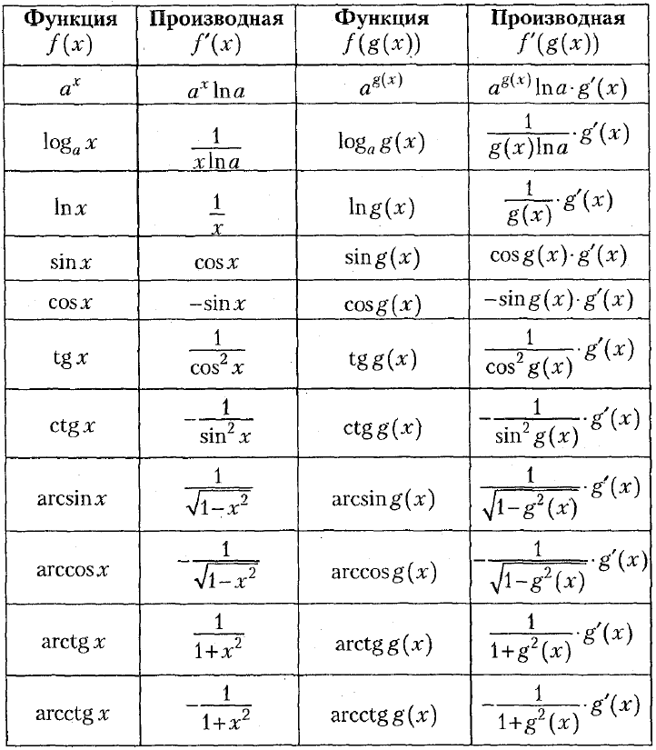

ОБРАЗЕЦ ОФОРМЛЕНИЯ СТАТЬИ

УДК 330

В. Гиттельман
студент, направление «зоотехния», 3 курс
Т. Миронова
канд. биол.. наук, доцент,
Калининградский филиал ФГБОУ ВО СПбГАУ
г. Полесск, Россия
Е-mail: vova_gittelman@mail.ru

ВНЕДРЕНИЕ ИННОВАЦИОННЫХ ТЕХНОЛОГИЙ
В ПРОИЗВОДСТВО КОРМОВ ДЛЯ КРУПНОГО РОГАТОГО СКОТА

Аннотация. В условиях глобальных геополитических изменений в мире, а также санкционной политики соседних государств проблема обеспечения продовольственной безопасности в стране приобретает стратегический характер.
Ключевые слова: геополитика, санкции, экономическая блокада, калининградский эксклав, корма, крупный рогатый скот.

Современное состояние сельскохозяйственной отрасли в Калининградской области позволяет сделать вывод, что использованы далеко не все имеющиеся резервы для наращивания объемов продукции животноводства.

Таблица 1. Название таблицы

Таким образом, представленные материалы исследования позволяют сделать вывод…..
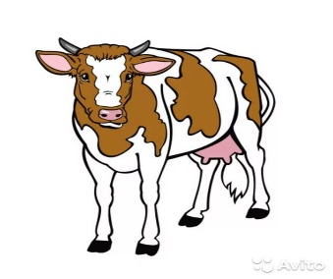
Рис. 1. Корова породы…..

Список использованной литературы:

1. Дельмухаметов А.Б. Производство кормов для крупного рогатого скота. – М., 2021. – 368 с.

© В.Гиттельман, Т.Миронова, 2022

ЗАЯВКА
на участие в VIII Региональной студенческой научно-практической конференции
«Исторические аспекты и тенденции развития современного общества в условиях глобальных геополитических перемен»

Фамилия, имя, отчество студента
Место учебы, направление обучения, курс
Фамилия, имя, отчество науч. рук.
Уч. звание, уч. степень научного руководителя
Место работы, должность научного руководителя
Контактный e-mail и телефон
Тема выступления
Секция

